**В рамках «Всероссийского дня бегуна» на базе**

**МАОУ Карасульская СОШ**

**26.09.14г. прошли соревнования по бегу**

* Дистанция среди девушек – от 300м. до 500м.
* Дистанция среди юношей – от 500м. до 1500м.

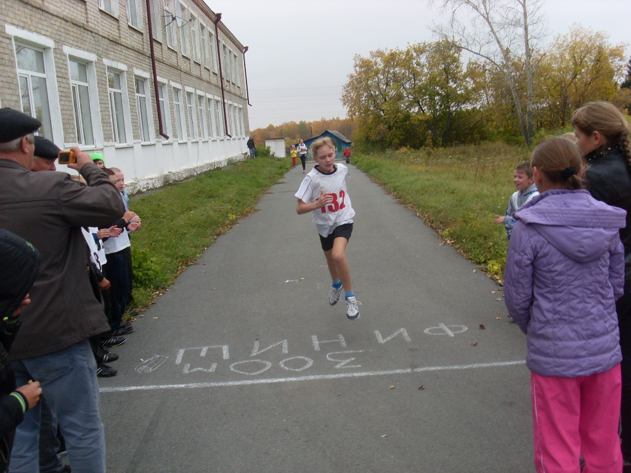

**Анжелика Чиган заняла I место среди девушек 5 – 6 классов**

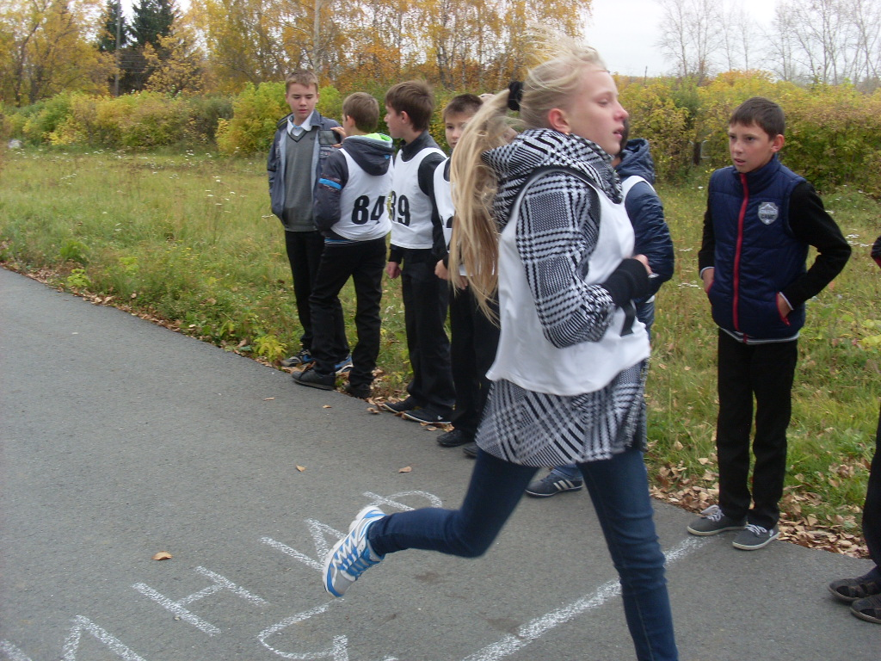

**Балашева Анастасия заняла I место среди девушек 7-8 классов**

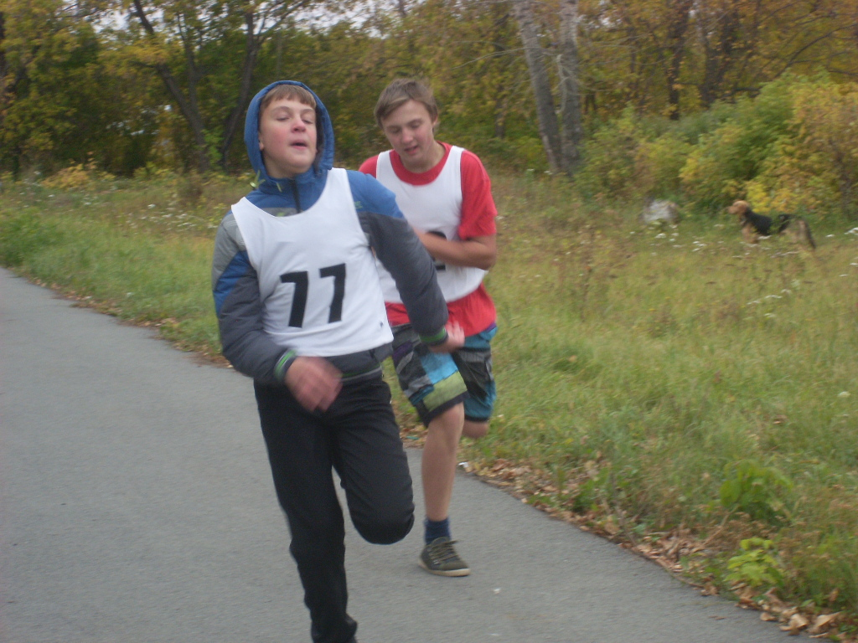

**Юрий Волосянко занял I место среди юношей 5-6 классов**

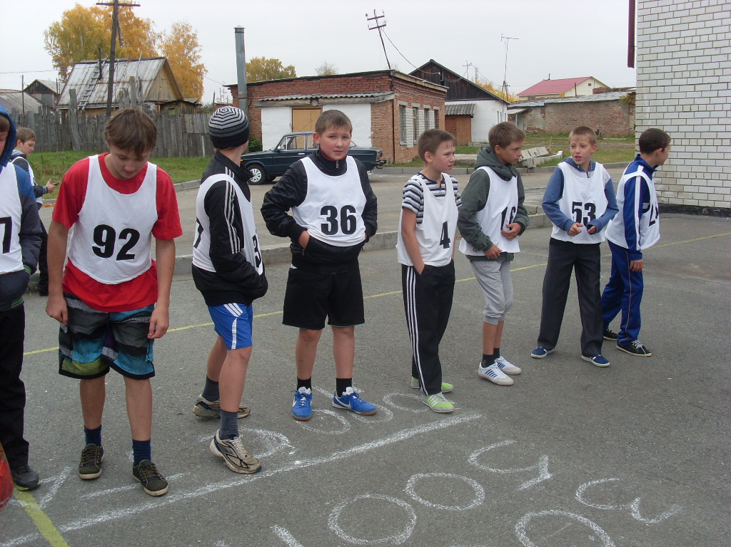

**Юноши 6 «Б» класса готовятся к старту**

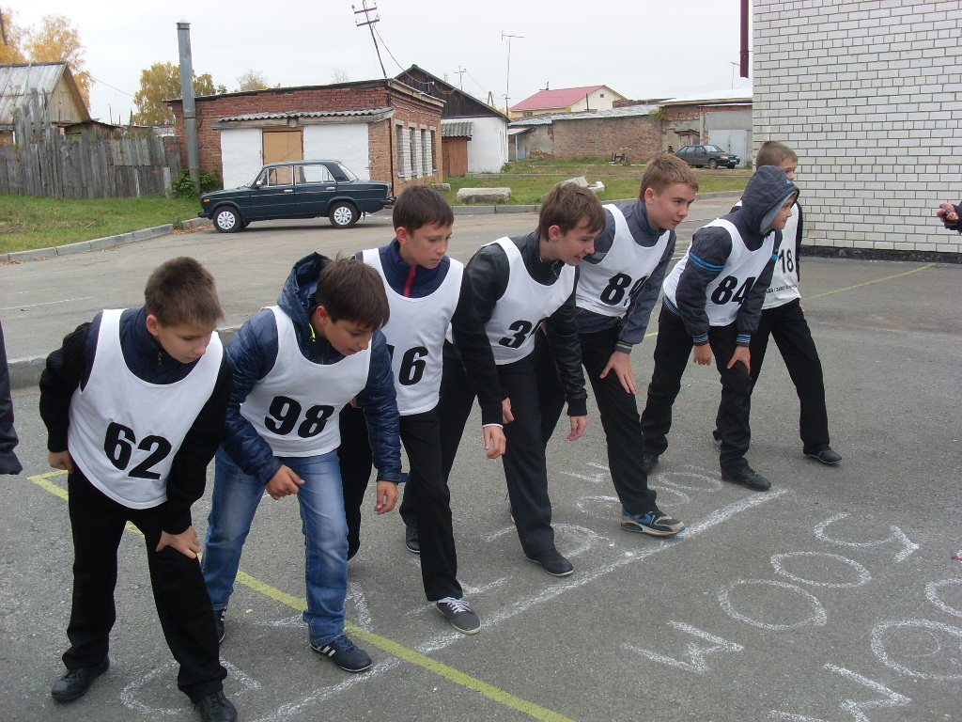

**Юноши 7 «А» класса готовятся к старту**